1. Svetovna

vojna

Oborožitev in civilisti

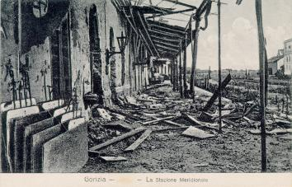

|  |  |  |  |  |  |
| --- | --- | --- | --- | --- | --- |
|  | **Mobilizacija** | **Število mrtvih** | **Število ranjenih** | **Število zajetih in pogrešanih** | **Skupne žrtve** |
|  | | | | | |
|  |  |  |  |  |  |
| **Nemčija** | 11.000.000 | 1.773.700 | 4.216.057 | 1.152.800 | 7.142.557 |
| **Avstro-Ogrska** | 7.800.000 | 1.200.000 | 3.620.000 | 2.200.000 | 7.020.000 |
| **Turčija** | 2.850.000 | 325.000 | 400.000 | 250.000 | 975.000 |
| **Bolgarija** | 1.200.000 | 87.500 | 152.390 | 27.029 | 266.919 |
|  |  |  |  |  |  |
|  | | | | | |
| **Centralne sile** | 22.850.000 | 3.386.200 | 8.388.447 | 3.629.829 | 15.404.476 |
|  | | | | | |
|  |  |  |  |  |  |
| **Rusija** | 12.000.000 | 1.700.000 | 4.950.000 | 2.500.000 | 9.150.000 |
| **Francija s kolonijami** | 8.410.000 | 1.357.800 | 4.266.000 | 537.000 | 6.160.800 |
| **Britanski imperij** | 8.904.467 | 908.371 | 2.090.212 | 191.652 | 3.190.235 |
| **Italija** | 5.615.000 | 650.000 | 947.000 | 600.000 | 2.197.000 |
| **ZDA** | 4.355.000 | 126.000 | 234.000 | 4.500 | 364.500 |
| **Srbija** | 707.000 | 335.706 | 133.148 | 152.058 | 620.912 |
| **Romunija** | 750.000 | 45.000 | 123.333 | 80.000 | 245.000 |
| **Belgija** | 267.000 | 13.716 | 44.686 | 14.659 | 93.061 |
| **Grčija** | 230.000 | 5.000 | 21.000 | 1.000 | 27.000 |
| **Portugalska** | 100.000 | 7.222 | 13.751 | 12.318 | 33.291 |
| **Črna gora** | 60.000 | 3.000 | 10.000 | 7.000 | 20.000 |
|  |  |  |  |  |  |
|  | | | | | |
| **Antanta in zavezniki** | 41.398.810 | 5.151.815 | 12.829.797 | 4.120.187 | 22.101.799 |
|  | | | | | |
|  |  |  |  |  |  |
| **SKUPNO** | 64.248.810 | 8.538.015 | 21.218.244 | 7.750.016 | 37.506.275 |
|  | | | | | |

## Vojne žrtve

*Vojne žrtve centralnih sil*

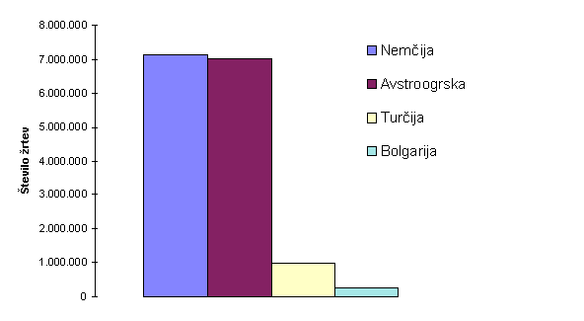

*Vojne žrtve antantnih sil*

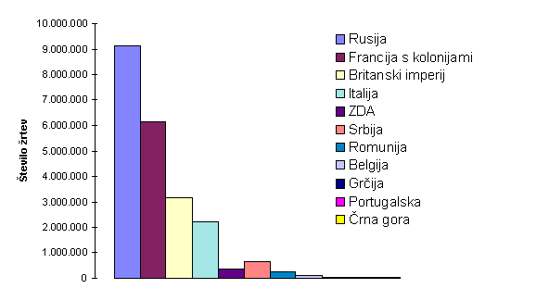

Poročnik Zankl (na sliki levo) iz 17. (ljubljanskega) pešpolka na Mte Chiesi strelja na italijansko letalo. Slika je bila posneta spomladi 1917.

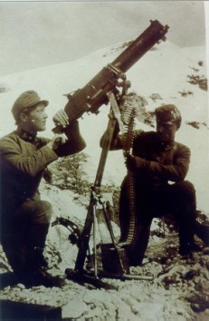

**Kemično orožje**

1915, 1. svetovna vojna, Ypres  
Nemci so uporabili iperit, ki je pobil 550 in ranil okoli 15.000 vojakov.

31.maj 1915, 1.svetovna vojna  
Uporaba novejšega in smrtonosnejšega orožja: mešanice med klorom in fozgenom, na Ruski fronti, Bsura-Ramka. Uporabljenih je bilo 12.000 jeklenk smrtonosnega plina in je povzročil 9.000 žrtev od tega 6.000 mrtvih.



marec 1916, 1.svetovna vojna, Verdun  
Uporaba granat, polnjenih z fozgenom.



julij 1916, 1.svetovna vojna  
Uporaba granat, polnjenih z vodikovim cianidom.



Julij 1917, 1.svetovna vojna  
Nemci so uporabili iperit, ki so ga z letali spuščali po zraku. Iperit je bil takrat prvič uporabljen.



September 1917, 1.svetovna vojna  
Uporaba arzina, pred katerimi tudi maska ni zaščitila človeka.



**Biološko** **orožje**

1917, Prva svetovna vojna  
Nemški agenti so zastrupili konje, ki so bili nato poslani v Francijo. Čeprav je bila konjenica pomembna v vojni, uporaba biološkega orožja s strani Nemcev ni spremenila poteka vojne.



OBOROŽITEV IN CIVILNO PREBIVALSTVO V PRVI SVETOVNI VOJNI

- Vzroki in povodi za nastanek prve svetovne vojne

Konec XIX. in v začetku XX. stoletja je kapitalizem prešel v fazo monopolističnega razvoja, v imperializem. Zaradi bliskovitega razvoja kapitalističnih držav, so posamezne države pričele iskati novo razdelitev sveta. Glede na to, da je bila teritorialna razdelitev že zaključena, je bila neizbežna vojna za kolonije, sfere, izvor surovin in gospodarska tekmovanja vodilnih industrijskih držav za trg kapitala v neindustrializiranih deželah. Zelo je naraščal tudi nacionalizem. Vojna je dobila svetovno razsežnost, saj je v njej sodelovalo 36 držav.

Vzroki, ki so privedli do prve svetovne vojne so bili predvsem zaostrena nasprotja med imperialističnimi velesilami. Države so ustanovile dve nasprotni vojaški zvezi ANTANTO (Velika Britanija, Francija, Rusija) in TROJNO ZVEZO (centralne sile-Nemško cesarstvo, Avstro-Ogrska, Italija – Italija je bila sprva nevtralna, kasneje se je bojevala proti obema zaveznicama). Obe zvezi sta imeli številne zaveznice.

Neposredni povod za izbruh prve svetovne vojne je bil atentat na avstrijskega nadvojvodo Franca Ferdinanda v Sarajevu, 28.6.1941, ki ga je izvedel bosenski študent Gavrilo Princip.

Zaostritev med Srbijo in Avstro-Ogrsko je privedla do julijske krize, ki ji je sledila vojna napoved Avstro-Ogrske Srbiji. Mesec dni po atentatu v Sarajevu, to je 28.7.1914 se je začela PRVA SVETOVNA VOJNA.

- Mobilizacija

Za vojno je vladalo vsesplošno navdušenje. Po objavi splošne mobilizacije so se na nabor javili številni prostovoljci. Pričakovana je bila kratkotrajna vojna prežeta z domoljubjem, častjo in nacionalizmom. Sindikati oziroma organizirana delavska gibanja so se sporazumela z vlado o vojni politiki, mobilizaciji in najemu vojnih posojil.

Prisilna vojaška obveznost, določena z zakoni, je bila uvedena šele po dveh letih vojskovanja.

- Tehnološka revolucija

Rezultat tehnološke revolucije je bilo motorno letalo. Prvo letalo je poletelo leta 1903 ( brata Wright). Svoj pomen je dobilo na fronti. Najsodobnejša uničevalna in morilska tehnologija je poleg letal na bojno polje poslala še tanke, podmornice in kemično orožje, ki so prinesle smrt tako vojakom kot tudi civilistom.

- Strategija in pozicijska vojna

Prva svetovna vojna je kljub tehnologiji večinoma potekala v zaledju spletov obrambnih rovov, v borbi z bajoneti. Dva meseca po izbruhu vojne sta se ofenziva in odprta bitka prevesili v pozicijsko vojno, ki je pomenila boj za jarke. Za nekaj metrov ozemlja v eno ali drugo stran je padlo na stotisoče vojakov, predvsem pod streli strojnic. Uporaba strojnic in metalcev ognja je povzročila, da so vojaški opremi pridali jekleno čelado. Uporabljali so plamenomete, ki so brizgali gorečo tekočino. Jarke so zavarovali z bodečo žico in betonirali položaje za strojnice.

Pozicijska vojna ni imela učinka. Nemško vodstvo je na belgijski fronti pri mestu Ieper (Ypres) 22.4.1915 prvič uporabilo strupene pline, ki so jih topničarji izstrelili z granato.

Rumeno-zelen plin iperit je zajel strelske jarke, na razkritih delih angleških vojakov je povzročil hude mehurje in uničeval vid. Nemci so uporabili tudi klor, njegovi hlapi so povzročili zadušitev, ki se je pričela s pomodritvijo obraza in bljuvanjem krvi. Po dveh mesecih grozot v strelskih jarkih so vojaki dobili plinske maske. Začela se je medsebojna tekma v izdelovanju plinov za onesposobitev vojakov, kot so dražljivci in plini iz ciano-vodikovih spojin. S strupenimi plini so na frontah pobili 65 000 vojakov.

- Tanki

Leta 1916 so na bojna polja poslali najučinkovitejše sredstvo za preboj, tanke. Prvi so jih istega leta uporabili Britanci na Sommi, leta 1917 Francozi, Nemci pa šele proti koncu vojne v manjšem obsegu. Zavezniki so začeli tanke množično izdelovati. Z njimi so neovirano vozili čez rove in prvič porazili Nemce. Nemška oboroževalna industrija ni imela dovolj zmogljivosti za izdelavo tankov, saj so se odločili za pospešen razvoj letalstva.

Oklepno bojno vozilo z gosenicami, ki se je sprva veliko kvarilo, je med vojaki vzbujalo strah in grozo, zato je imelo velik psihološki učinek.

Angleško tank -cisterna (iz hindustanskega jezika tankh), posoda za vodo. Ime so prvi uporabili Angleži leta 1915 kot krinko, da bi delavci mislili, da izdelujejo cisterno in ne bojno vozilo, saj je šlo takrat za skrit razvoj novega orožja. Tanki so bili težki od 15-30 ton, oboroženi z 1 do 2 topoma in 2 do 6 mitraljezi. Hitrost teh tankov je bila od 4 do 8 km na uro.

- Letala

Letala iz leta 1914 še niso bila oborožena, zato so piloti streljali s pištolami in karabinkami, ko so se približali sovražnemu letalu. Francozi so uporabljali tudi puščice v velikosti svinčnika (flechettes), ki so jih sipali na večje skupine sovražnikov. Izvidniška letala so imela tudi taktično nalogo opazovanja, nadziranja in vodenja topništva. Leta 1915 je nizozemski konstruktor izdelal strojnico, ki je imela usklajene vrtljaje propelerja s streljanjem strojnice.

Nemci so imeli kar celo leto zračno premoč nad zavezniki, kot izvidnike in bombnike so uporabljali tudi cepeline. Z njimi so napadli angleška mesta in Pariz. Kasneje so lahko ranljive cepeline nadomestili z bombniki, hitrimi dvokrilci z dvema motorjema, ki so imeli tudi do pet strojnic. Odlikovala jih je večja vzdržljivost v zraku. Nosili so lahko tudi do 1000 bomb. V bojne enote so spadala tudi lovska letala. Leta 1916 so se na nebu pojavili uspešni nemški lovci Fokker, ki so jih imenovali šiba božja.

(Rdeči baron)

- Ladje

Ladjevje je imelo nadzor nad morskimi potmi. V bitkah so sodelovale križarke, torpedovke, minopolagalci, globokomorsko ladjevje in linijske ladje. Velik pomen pri pomorskem bojevanju so imele podmornice. Oborožene so bile s torpedi, uničevale so tudi trgovske konvoje in s tem povzročale še večjo bedo. Leta 1917 so Nemci dovolili neomejeno podmorniško vojno. Potopili so številne ameriške ladje. To je povzročilo vstop ZDA v vojno.

Kot protiorožje podmornicam so si Angleži izmislili konvoj sestavljen iz več tovornih ladij, ki so jih spremljale vojne ladje. S tem so močno zmanjšali nemško moč na morju.

- Posledice

Prva svetovna vojna ni razrešila nasprotij med imperialističnimi državami. Evropa je družbeno in politično razpadla, propadle so monarhije Nemško cesarstvo, Avstro-Ogrska, Rusija in Osmanska država. Z oktobrsko revolucijo leta 1917 se je v Rusiji uveljavil socializem, v bivših monarhijah pa je prevladala demokracija in republikanska državna oblika. ZDA so prevzele gospodarsko in denarno premoč.

Rezultat vojne je bila gospodarska izčrpanost in siloviti družbeni pretresi. Vojna je razbila družine, uničila gospodarske sisteme in preoblikovala vrste držav. Spremenila je jezik in način čustvovanja.

- Civilno prebivalstvo

Civilno prebivalstvo se je umaknilo s področja pohodov in bitk. Mnogo se jih je moralo zateči v begunska taborišča.

Zaradi odhoda moških v vojsko, so morale dela v industriji, na poljih in doma prevzeti ženske. Postopoma je prišlo do pomanjkanja kmetijskih pridelkov. Že leta 1915 so v okviru vojnega gospodarstva uvedli živilske nakaznice za kruh in moko. Ženske so zbirale stare odpadle snovi, da bi omilile stisko s surovinami.

Vojna je močno prizadela civilno prebivalstvo v zaledju. Celo daleč od fronte so bili ljudje izpostavljeni napadom sovražnih letal, obalna naselja pa so bila obstreljevana z morja. Prednost z oskrbo je imela fronta, zato je kmalu pričelo primanjkovati osnovnih živil, predvsem krompirja in žita. Prebivalstvo je bilo prisiljeno v zakol domačih živali. Zaradi pomanjkanja delavcev v rudnikih je prišlo do pomanjkanja premoga, zato ni bilo ogrevanja, omejena pa je bila tudi prodaja oblačil in tkanin, surovine za izdelavo le teh so postale nekvalitetne, vrste pred trgovinami za osnovne stvari so bile nepregledne.

Vse panoge so bile preusmerjene v vojno gospodarstvo. Nizke mezde so pahnile ljudi v bedo.

Ob splošnem pomanjkanju so cene močno narasle. Povsod so bili prisotni nemiri in nezadovoljstva zaradi vojne, pomanjkanja in slabih plač. Pojavile so se revolucionarne težnje.

- Epilog

11.11.1918 je bilo v Franciji podpisano premirje. S tem je bila končana vojna, v kateri je izgubilo življenje skoraj 10 milijonov ljudi, ranjenih je bilo skoraj 20 milijonov ljudi, v ujetništvu pa jih je bilo konec vojne še okrog 6 milijonov in pol.

Prva svetovna vojna je trajala več kot štiri leta. Vojaki, letalci, mornarji in civilne osebe, ki so padli v ujetništvo, so se domov vrnili bolni in duševno strti. Številni so obolevali za »minskim šokom«, izgubili so vid in spomin.

Vojaška pokopališča z neskončnimi vrstami nagrobnikov nas še vedno spominjajo na žrtve. Na Soški fronti je padlo tudi veliko slovenskih vojakov. Pričevanja o hudih bitkah in žrtvah so zabeležena v muzejih (Kobarid), na nagrobnikih, pomnikih in grozečih pričevanjih ostankov fronte.

Bolečina je ostala tudi zapisana -

ko zadnje sence sonca izginejo z bojišč,

iz grobov vstajajo mrtvi iz sosesk in gozdov,

iz grobov sredi sotesk in gozdov,

iz grobov sredi jas in peščin,

v molitvi stojijo poleg svojih grobov,

obrnjeni k domu, na tujih tleh.

Heinrich Lersch

